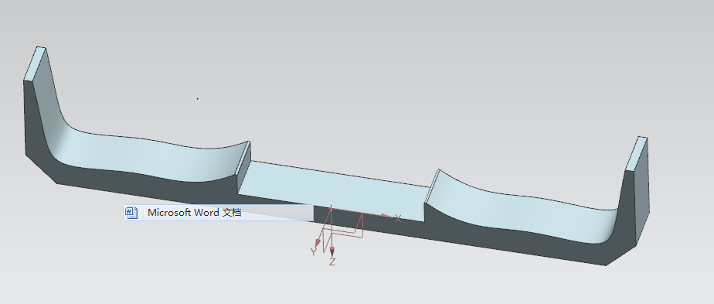

创新设计说明

夹持位置和形状设计

软爪重合接触面，缩小面积，防止因装配导致的误差复应到夹持上，保证夹持可靠性。

软爪和手指安装设计

软爪夹持位置选定在，零件重心同步的位置，确保加持力的稳定。和零件姿态的稳定性。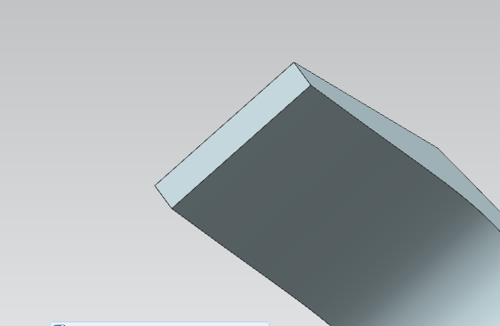

软爪质量（重量）设计合理性

软爪设计为轻量化软爪，为保证刚性与强度增加了两侧加强筋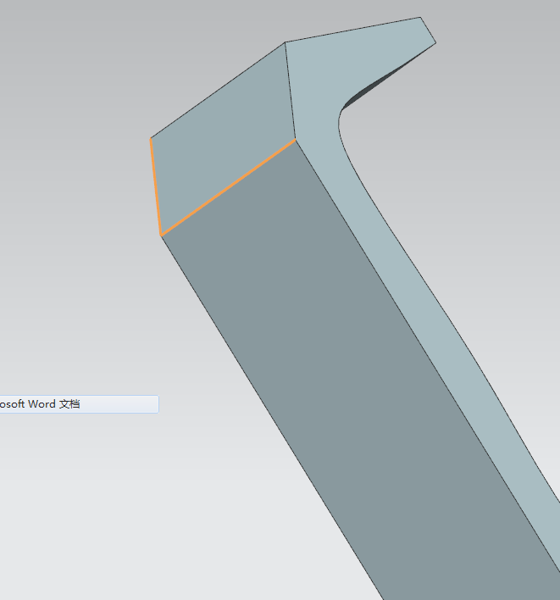

吹气孔和快接螺孔设计

吹气孔设定在夹持大面积附近，确保排屑工作的可靠性。